15 МНОГОПОЛЬЗОВАТЕЛЬСКОЕ ПРИЛОЖЕНИЕ

Задание 1 Приложение для организации мероприятий
MVVM:
Создать EventModel, ParticipantModel.
Реализовать EventViewModel с коллекцией мероприятий и участников.
Добавить команды для регистрации на мероприятие.
Разделение логики и представления:
Вынести управление мероприятиями в EventService.
В XAML использовать CalendarView для отображения мероприятий.
Асинхронное программирование:
Имитация отправки приглашения (await Task.Delay(3000)).
Отобразить уведомление после успешной регистрации.
Листинг программы
using System.Collections.ObjectModel;
using System.ComponentModel;
using System.Threading.Tasks;
using System.Windows;
namespace _12_pract
{
public class EventViewModel : INotifyPropertyChanged
{
private readonly EventService _service = new();
public ObservableCollection<EventModel> Events { get; set; } = new();
private EventModel _selectedEvent;
public EventModel SelectedEvent
{
get => _selectedEvent;
set
{
_selectedEvent = value;
OnPropertyChanged(nameof(SelectedEvent));
}
}
private ParticipantModel _newParticipant = new();
public ParticipantModel NewParticipant
{
get => _newParticipant;
set

{
_newParticipant = value;
OnPropertyChanged(nameof(NewParticipant));
}
}
public RelayCommand CreateEventCommand { get; }
public RelayCommand DeleteEventCommand { get; }
public RelayCommand EditEventCommand { get; }
public AsyncRelayCommand RegisterCommand { get; }
public EventViewModel()
{

Таблица 1.1 – Входные и выходные данные
Входные данные | Выходные данные
Событие Участник Команды | Уведомление Обновление UI Статус

Анализ результатов:
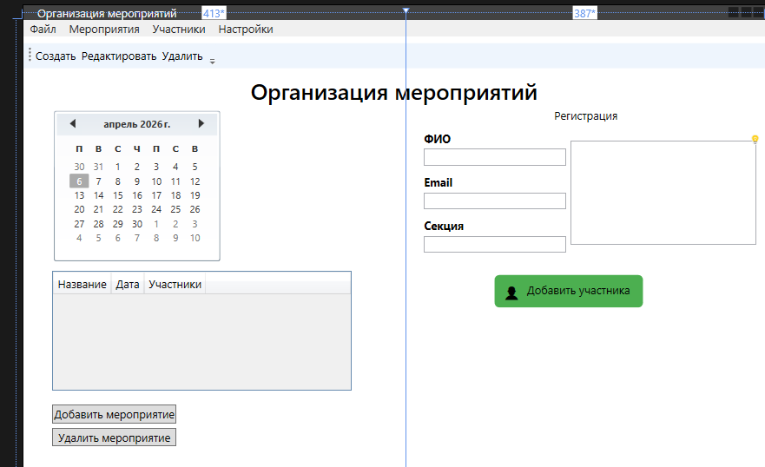
Рисунок 1.1 – Результат работы программы

